### Commentui模块

1. 模块概述

commentui模块具体承担着和用户交互与和下层commentblservice接口调用相关服务的实现

1. 整体结构

由于整个界面层由javafx设计，故采用控制器风格，使用fxml将具体的业务逻辑和界面分开,查看酒店评价需要从酒店界面进入

commentui模块设计类图如下

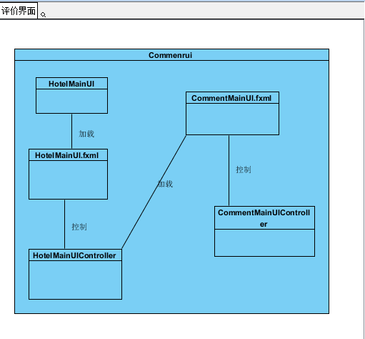

commentui模块各个类的职责由下表所示

|  |  |
| --- | --- |
| 类 | 职责 |
| CommentMainUIController | 负责对应于CommentMainUI界面的控件响应事件绑定与实现 |

commentui模块的接口规范：

其上层无直接调用层，故只描述其需接口

CommentMainUIController

|  |  |
| --- | --- |
| 需要的接口 | |
| 服务名 | 服务 |
| CommentBLService.review(commentVO vo); | 对订单进行评价 |
| CommentBLService.getInfo(long hotelID) | 获取酒店评价 |

(4)界面层设计原理

javafx的控制器风格

### memberui模块

(1)模块概述

memberui模块具体承担着显示用户个人信息和注册会员界面的实现

(2)整体结构

由于整个界面层由javafx设计，故采用控制器风格，使用fxml将具体的业务逻辑和界面分开

memberui模块设计类图如下

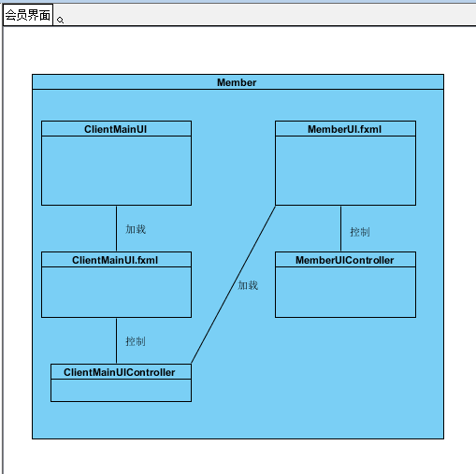

memberui模块各个类的职责由下表所示

|  |  |
| --- | --- |
| 类 | 职责 |
| MemberController | 负责对应于*.fxml文件的加载其控件相应的控制 |
| Member.fxml | 负责描述对应界面的信息 |

memberui模块的接口规范：

其上层无直接调用层，故只描述其需接口

MemberUIController

|  |  |
| --- | --- |
| 需要的接口 | |
| 服务名 | 服务 |
| MemberBLService.getInfo | 提供用户个人信息查看 |
| MemberBLService.changeInfo | 提供用户个人信息修改 |
| MemberBLService.regiser | 提供用户注册会员服务 |
| MemberBLService.changeInfo | 提供管理用户服务 |

(4)界面层设计原理

javafx的控制器风格